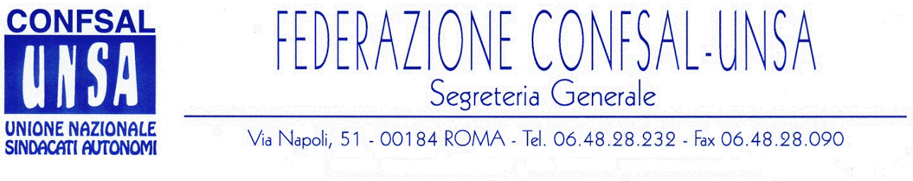
e-mail: unsaconfsal@tin.it sito internet: www.confsal-unsa.it

COMUNICATO 229/08
Protocollo n. 520 del 12 Novembre ‘08

AI SEGRETARI NAZIONALI DEI COORDINAMENTI NAZIONALI

AI SEGRETARI REGIONALI FEDERAZIONE CONFSAL–UNSA
AI SEGRETARI PROVINCIALI FEDERAZIONE CONFSAL-UNSA

ARAN: DEFINIZIONE TRATTATIVA CCNL COMPARTO MINISTERI – BIENNIO 2008-2009

L’Aran ha convocato, con procedura di urgenza, le OO.SS. per le ore 15.30 di oggi e per le ore 9.30 di domani per procedere alla definizione della trattativa relativa al rinnovo del CCNL Comparto Ministeri per il biennio economico 2008-2009.
È stata convocata per le ore 12.00 di oggi la Segreteria Generale della Federazione per un esame dello stato attuale dei lavori all’Aran.
Dopo la prioritaria verifica all’Aran delle tabelle dei nuovi stipendi, sarà pregiudiziale la verifica del ruolo della contrattazione integrativa sulle materie di competenza nonché il rispetto della normativa prevista dal CCNL quadriennio 2006-2009 firmato il 14.09.2007.
Sarà inoltre necessario verificare le integrazioni delle risorse contrattuali per il FUA ed i Fondi Speciali.
Vi terremo informati ad horas riguardo il proseguo delle trattative.

Cordialità e saluti

IL SEGRETARIO GENERALE
Renato Plaja

